Зм.
Арк.
№ докум.
Підп.
Дата
Арк.
3
КР.КІ-02.00.000 ПЗ
Розроб.
Білас М.В
Перев.
Слабінога М.О.
Реценз.
Н. Контр.
Затв.
Фронтенд-розробка та web-дизайн сайту
Літ.
Аркушів
30

ІФНТУНГ, КІ-25-1

Зміст
ВСТУП 4
1 ОГЛЯД МАКЕТУ ОДНОСТОРІНКОВОГО САЙТУ ТА ЙОГО ДЕКОМПОЗИЦІЯ 6
1.1 Огляд макету сайту та його компонентів 6
1.2 Декомпозиція сайту на компоненти 7
1.3 Структура файлів 8
1.4 Основні стилі 9
2 ВЕРСТКА ТА СТИЛІЗАЦІЯ МАКЕТУ ДЛЯ DESKTOP-ЕКРАНІВ 10
2.1 Каркас HTML 10
2.2 Глобальна структура та макет (Layout) 10
2.3 Структура макету сторінки 11
2.4 Шапка сайту (Логотип та Навігація) 13
Рисунок 2.2 - Реалізація шапки сайту (Header) 14
2.5 Стилізація навігаційного меню 14
2.6 Головний екран (Hero Section) 15
2.7 Секція партнерів та ефект накладання (Overlapping) 16
2.8 Секція послуг (Реалізація колонок через CSS Grid) 16
2.9 Секція переваг (Абсолютне позиціонування елементів) 18
2.10 Секція «Про нас» (About Us) та декоративні CSS-Секція 18
2.11 Секція «Як це працює» (How it works) 20
2.12 Секція заклику до дії (Call to Action) 21
3 СТИЛІЗАЦІЯ АДАПТИВНОГО ДИЗАЙНУ ДЛЯ МОБІЛЬНИХ ПРИСТРОЇВ 22
3.1 Принципи адаптивної верстки (Responsive Web Design) 22
3.2 Адаптація багатоколонкових структур (CSS Grid) 23
3.3 Адаптація Flexbox-контейнерів та типографіки 25
ВИСНОВКИ 26
СПИСОК ВИКОРИСТАНОЇ ЛІТЕРАТУРИ 27

ВСТУП
У сучасному інформаційному суспільстві веб-технології відіграють ключову роль у розвитку бізнесу, комунікацій та наданні послуг. Веб-сайт сьогодні є не просто візитною карткою компанії, а потужним інструментом для взаємодії з клієнтами, аналітики та продажу. З огляду на стрімкий розвиток інтернет-маркетингу, особливої популярності набувають односторінкові сайти (Landing Pages) — веб-ресурси, структура яких оптимізована для утримання уваги користувача та спонукання його до конкретної цільової дії.
Фронтенд-розробка (клієнтська частина веб-програмування) відповідає за створення візуального інтерфейсу та логіки взаємодії користувача з браузером . Якісний фронтенд вимагає глибокого розуміння сучасних стандартів семантичної розмітки, каскадних таблиць стилів та принципів програмування.
Основою будь-якого веб-додатка є мова гіпертекстової розмітки HTML5, яка дозволяє логічно структурувати контент, роблячи його зрозумілим як для користувачів, так і для пошукових систем. Візуальне оформлення, позиціонування елементів та створення адаптивного дизайну реалізується за допомогою CSS3 . Сучасні стандарти CSS, зокрема технології Flexbox та CSS Grid, дозволяють створювати складні та гнучкі макети, які коректно відображаються на пристроях з різною роздільною здатністю екрана — від широкоформатних моніторів до мобільних телефонів. Забезпечення динаміки та інтерактивності (обробка подій, плавна навігація, валідація форм) покладається на мову програмування JavaScript .
Метою даної курсової роботи є розробка клієнтської частини (фронтенду) односторінкового корпоративного веб-сайту компанії «Stract», яка спеціалізується на кібербезпеці та аналізі даних.
Для досягнення поставленої мети було вирішено наступні завдання:
- Проведено аналіз та декомпозицію дизайн-макету веб-сайту;
- Створено семантичний HTML-каркас сторінки;
- Виконано стилізацію та верстку макету для десктопних екранів за допомогою чистого CSS (без використання сторонніх CSS-фреймворків);
- Реалізовано адаптивний веб-дизайн (Responsive Web Design) для забезпечення коректного відображення сайту на мобільних пристроях та планшетах за допомогою медіа-запитів (@media queries);
- Написано клієнтські скрипти мовою JavaScript для забезпечення базової інтерактивності інтерфейсу.
Розкриття факту делегування завдань генеративному ШІ

Автори заявляють про використання генеративного ШІ у процесі дослідження та підготовки рукопису. Відповідно до таксономії GAIDeT (2025), наведені нижче завдання були делеговані інструментам генеративного ШІ за повного людського нагляду:

- Пошук і систематизація літератури
- Оцінювання новизни дослідження та виявлення прогалин
- Генерування коду
- Збирання даних
- Аналіз даних
- Генерування тексту
- Формулювання висновків
- Переклад
- Рекомендації

Використаний інструмент генеративного ШІ: Gemeni 3.1 flesh lite, Gemeni 3.1 ,Gemeni 3.5 flesh ,Сopilot.
Повну відповідальність за фінальний рукопис несуть автори.
Інструменти генеративного ШІ не зазначаються як автори та не несуть відповідальності за кінцеві результати.
Декларацію подав(ла): Білас Миколай Васильович
Додаткова примітка: Усі згенеровані інструментом ШІ фрагменти коду та текстові матеріали були детально проаналізовані, протестовані та за потреби відредаговані автором вручну.

1 ОГЛЯД МАКЕТУ ОДНОСТОРІНКОВОГО САЙТУ ТА ЙОГО ДЕКОМПОЗИЦІЯ

1.1 Огляд макету сайту та його компонентів
Згідно з виданим завданням, для розробки було обрано макет односторінкового корпоративного веб-сайту «Stract», який присвячено послугам з кібербезпеки, тестування на проникнення (Penetration Testing) та аналізу даних. Дизайн виконано у сучасному строгому стилі, з використанням глибокого темного фону, контрастних білих блоків та яскравих синіх акцентів, що підкреслює технологічність, серйозність та надійність компанії.

Макет передбачає наявність зручного навігаційного меню, головного екрана з інтерактивними закликами до дії, сітки карток з переліком послуг, інформаційних блоків з графіками, секції з інформацією про команду та розгорнутого підвалу (футера). Загальний вигляд макету наведено на рисунку 1.1.

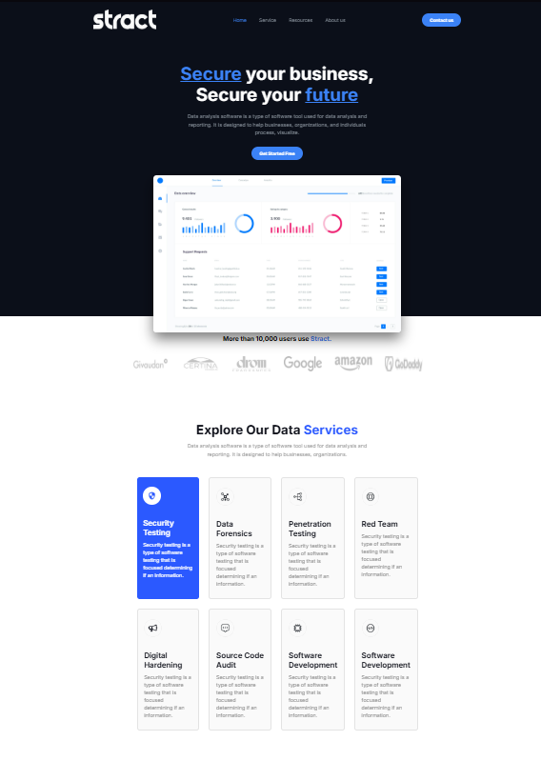

Рисунок 1.1 – Загальний вигляд макету проекту сайту «Stract»

1.2 Декомпозиція сайту на компоненти
Для зручності верстки, логічної структуризації HTML-коду та забезпечення подальшої підтримки, макет сторінки можна декомпонувати на наступні логічні секції (компоненти):

Сторінку можна декомпонувати на наступні логічні секції:
- Хедер (Header): Верхня панель навігації, що містить логотип компанії, меню посилань та кнопку заклику до дії (CTA).
- Головний екран (Hero Section): Перший екран, який бачить користувач. Містить головний заголовок, короткий опис, кнопку початку роботи та велике зображення інтерфейсу (дашборду).
- Секція партнерів (Partners): Блок із логотипами компаній-клієнтів, який візуально "наїжджає" на попередню секцію завдяки від'ємним відступам.
- Послуги (Services): Сітка (Grid) з восьми карток, кожна з яких описує окрему послугу компанії.
- Переваги (Features): Блок, що складається з графіків, які накладаються один на одного за допомогою абсолютного позиціонування, та списку текстових переваг з іконками.
- Про нас (About): Секція з декоративними геометричними CSS-фігурами, фотографіями команди, описовим текстом та блоком статистики.
- Як це працює (How it works): Покрокова інструкція з трьох етапів, розділених стилізованими стрілками.
- Заклик до дії (CTA Banner): Контрастний градієнтний банер із пропозицією розпочати співпрацю.
- Підвал сайту (Footer): Нижня частина сайту з чотирма колонками (інформація про компанію, швидкі посилання, контакти, форма підписки на розсилку) та копірайтом.

1.3 Структура файлів

Першим кроком було створено базову структуру папок та файлів для проекту. Створено головну кореневу папку з назвою проекту «Stract». У ній розміщено головний файл розмітки index.html. Для каскадних таблиць стилів створено окрему папку css із файлом style.css. Усі графічні ресурси (фотографії, іконки, логотипи) згруповано у папці images
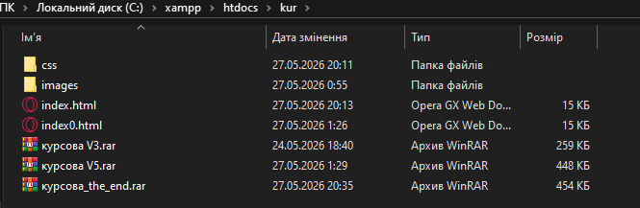
Рисунок 1.2 - Структура файлів проекту

1.4 Основні стилі
Після створення структури файлів розпочато написання базових правил CSS, які застосовуються до всього документа за замовчуванням. На відміну від стандартних світлих корпоративних сайтів, проект «Stract» використовує темну тему. Основним кольором фону сторінки (body) є темно-синій відтінок #0b0f19, а колір тексту — білий #ffffff. Основним шрифтом проекту обрано сучасний гротескний шрифт Inter, який підключено через сервіс Google Fonts. Для уникнення конфліктів зі стандартними відступами браузерів, на початку файлу style.css прописано універсальне скидання стилів (reset) та базові налаштування контейнера, який обмежує максимальну ширину контенту до 1200px.
Прописуємо всі ці стилі в файл styles.css:
* {
margin: 0;
padding: 0;
box-sizing: border-box;
font-family: 'Inter', sans-serif;
}

body {
background-color: #0b0f19;
color: #ffffff;
}

.container {
max-width: 1200px;
margin: 0 auto;
padding: 0 20px;
}
Надалі ми всі стилі писатимемо в цей же файл, тому будемо називати його просто «стилі».

2 ВЕРСТКА ТА СТИЛІЗАЦІЯ МАКЕТУ ДЛЯ DESKTOP-ЕКРАНІВ

2.1 Каркас HTML
Тепер ми приступаємо до написанні HTML коду. Запишемо в файл index.html наступне:
<!DOCTYPE html>
<html lang="en">
<head>
<meta charset="UTF-8">
<meta name="viewport" content="width=device-width, initial-scale=1.0">
<title>Stract - Cyber Security</title>
<link href="https://fonts.googleapis.com/css2?family=Inter:wght@400;500;600;700&display=swap" rel="stylesheet">
<link rel="stylesheet" href="css/style.css">
</head>
<body>
<!-- Весь контент сайту буде тут -->
</body>
</html>
Тут ми вказуємо, що використовуємо сучасний стандарт розмітки HTML5 (<!DOCTYPE html>) та кодування символів UTF-8. Сторінка отримує назву «Stract - Cyber Security».
Ключовим елементом у блоці <head> є мета-тег viewport (width=device-width, initial-scale=1.0). Він повідомляє браузеру, що ширина контенту має підлаштовуватися під ширину екрана пристрою, що є критично важливим для подальшої реалізації адаптивного дизайну. Також ми підключаємо зовнішній шрифт Inter з бібліотеки Google Fonts із різною товщиною накреслення (400, 500, 600, 700) та наш основний файл стилів style.css.
Весь подальший HTML-код (розмітка секцій, тексту та зображень) буде додаватися всередину тегу <body>.

2.2 Глобальна структура та макет (Layout)
На відміну від застарілих макетів із сайдбарами (бічними панелями), сучасні Landing Page використовують одноколонкову структуру, розбиту на горизонтальні секції на всю ширину екрана (width: 100%).
Для того, щоб контент не розтягувався до нескінченності на великих моніторах і виглядав акуратно, у проекті використовується глобальний обмежуючий клас .container:
.container {
max-width: 1200px;
margin: 0 auto;
padding: 0 20px;
}
Цей контейнер вирівнює весь вміст сайту строго по центру екрана і задає безпечні внутрішні відступи (padding: 0 20px), щоб текст ніколи не прилипав до країв дисплея. Усі логічні блоки сайту (хедер, головний екран, послуги, футер) будуються всередині цього контейнера з використанням технологій Flexbox (для одновимірного вирівнювання елементів у рядок) та CSS Grid (для побудови складних багатоколонкових сіток, як у секції послуг).

2.3 Структура макету сторінки
У даному проекті використовується сучасна одноколонкова структура (Landing Page Layout), яка є стандартом для корпоративних веб-сайтів. Макет не містить застарілих бічних панелей (sidebar).

Сайт складається з послідовних горизонтальних секцій, що займають всю доступну ширину екрана. У верхній частині знаходиться шапка сайту (header), у якій розміщено логотип, навігаційне меню та кнопку зв'язку. Далі йдуть секції з контентом (головний екран, послуги, переваги, інформація про команду), а в самому низу розташовується підвал сайту (footer).

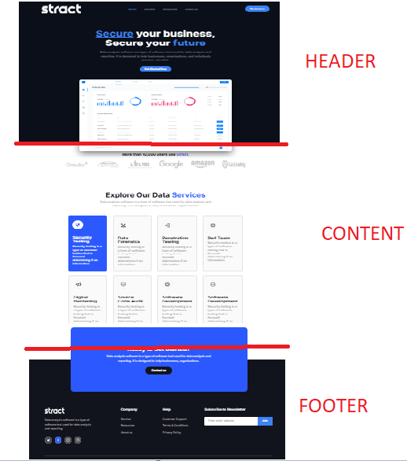
Рисунок 2.1 – Структурна схема макету сайту «Stract»
Наведемо це в тезі body:
<body>
<header class="header">
<!-- Логотип, меню, кнопка -->
</header>

<section class="hero">
<!-- Головний екран -->
</section>

<!-- Інші секції сайту (partners, services, features, about) -->

<footer class="footer">
<!-- Підвал сайту -->
</footer>
</body>
Для вирівнювання контенту по центру екрана всередині кожної секції використовується універсальний клас .container, який ми описали раніше.

2.4 Шапка сайту (Логотип та Навігація)
Для шапки сайту (header) ми використовуємо технологію Flexbox, яка дозволяє легко розмістити логотип зліва, меню по центру, а кнопку — справа, вирівнявши їх по одній горизонтальній лінії.
Додаємо HTML-код логотипу та меню всередину тегу <header>:
<header class="header">
<div class="container">
<div class="logo">
<img src="images/logo1.png" alt="Stract Logo">
</div>

<nav class="nav">
<ul>
<li><a href="#" class="active">Home</a></li>
<li><a href="#">Service</a></li>
<li><a href="#">Resources</a></li>
<li><a href="#">About us</a></li>
</ul>
</nav>

<div class="header-btn">
<button class="btn-primary">Contact us</button>
</div>
</div>
</header>

Рисунок 2.2 - Реалізація шапки сайту (Header)
Щоб елементи шапки стали в один ряд і розійшлися по краях, прописуємо наступні стилі:
.header {
padding: 25px 0;
}

.header .container {
display: flex;
justify-content: space-between;
align-items: center;
}
Властивість display: flex перетворює контейнер на гнучку лінію, justify-content: space-between розштовхує логотип, меню та кнопку максимально далеко одне від одного, а align-items: center гарантує, що вони будуть ідеально вирівняні по вертикальному центру.

2.5 Стилізація навігаційного меню
Для відображення меню ми використали семантичний тег <nav> та маркований список <ul> з посиланнями <a> всередині. На відміну від старих підходів (де використовувався float або inline-block), у нашому проекті пункти меню шикуються в ряд за допомогою сучасного display: flex.
CSS-стилі для навігаційного блоку виглядають наступним чином:
.nav ul {
list-style: none; /* Прибираємо стандартні маркери списку */
display: flex;
gap: 40px; /* Задаємо однакову відстань між пунктами меню */
}

.nav a {
text-decoration: none; /* Прибираємо підкреслення посилань */
color: #8b949e; /* Базовий сірий колір тексту */
font-size: 15px;
transition: 0.3s; /* Додаємо плавність для ефектів наведення */
}
Для покращення користувацького досвіду (UX) реалізовано візуальний відгук при наведенні курсору на пункти меню (ефект :hover), а також виділення активної сторінки класом .active:
.nav a:hover, .nav a.active {
color: #3b82f6; /* Яскраво-синій колір при наведенні та для активного пункту */
}

Рисунок 2.3 – Вигляд навігаційного блоку меню

2.6 Головний екран (Hero Section)
Наступним кроком є розробка головного екрана сайту. Це найважливіша секція, оскільки саме вона формує перше враження користувача. Секція містить головний заголовок <h1>, текстовий опис <p>, кнопку із закликом до дії (Call to Action) та ілюстрацію.
HTML-розмітка головного екрана має такий вигляд:
<section class="hero">
<div class="container">
<div class="hero-text">
<h1><span class="highlight">Secure</span> your business,<br> Secure your <span class="highlight">future</span></h1>
<p>Data analysis software is a type of software tool used for data analysis and reporting. It is designed to help businesses, organizations, and individuals process, visualize.</p>
<button class="btn-primary">Get Started Free</button>
</div>

<div class="hero-image">
<img src="images/herowo.jpg" alt="Stract Dashboard">
</div>
</div>
</section>
Для створення акцентів у заголовку використано тег <span> із класом .highlight, якому в CSS задано корпоративний синій колір та підкреслення. Це дозволяє привернути увагу до ключових слів "Secure" та "future".

2.7 Секція партнерів та ефект накладання (Overlapping)
Одразу під головним екраном розташовується блок із логотипами компаній-партнерів. Згідно з дизайн-макетом, цей білий блок має візуально "наїжджати" на нижню частину головної ілюстрації (дашборду).

Для реалізації цього ефекту використано від'ємний зовнішній відступ (margin-top) та керування Z-індексом (z-index), щоб визначити порядок накладання шарів:

.partners {
background-color: #ffffff;
padding: 60px 0;
position: relative;
z-index: 2; /* Шар знаходиться під картинкою Hero (у якої z-index: 5) */
margin-top: -50px; /* Від'ємний відступ створює ефект накладання */
border-top-left-radius: 20px;
border-top-right-radius: 20px;
}
Самі логотипи розташовані за допомогою Flexbox. Для того, щоб вони не відволікали увагу від основного контенту, до них застосовано CSS-фільтр знебарвлення (filter: grayscale(100%)) та напівпрозорість. При наведенні курсору (:hover) логотипи плавно набувають оригінального кольору.

Рисунок 2.4 – Секція партнерів

2.8 Секція послуг (Реалізація колонок через CSS Grid)
Для відображення переліку послуг ("Explore Our Data Services") необхідно було створити адаптивну сітку з 8 карток. Замість застарілих методів з використанням float, для створення колонок застосовано сучасну технологію CSS Grid Layout. Це дозволяє легко керувати двовимірним простором сторінки.
HTML-структура являє собою контейнер .services-grid, всередині якого знаходяться блоки .service-card:
<div class="services-grid">
<div class="service-card active-card">
<img src="images/lag1.jpg" alt="Security" class="card-icon">
<h3>Security Testing</h3>
<p>Security testing is a type of software testing...</p>
</div>
<!-- Інші 7 карток -->
</div>
CSS-стилі для створення 4 колонок однакової ширини:
CSS
.services-grid {
display: grid;
grid-template-columns: repeat(4, 1fr); /* 4 колонки, кожна займає 1 фракцію (рівну частину) вільного простору */
gap: 30px; /* Відстань між картками */
max-width: 885px;
margin: 0 auto;
}
Для самих карток додано ефект інтерактивності: при наведенні курсору картка плавно піднімається вгору за допомогою трансформації (transform: translateY(-5px)) та отримує тінь (box-shadow), що створює ефект об'єму. Одна з карток виділена класом .active-card із синім фоном для створення візуального акценту.
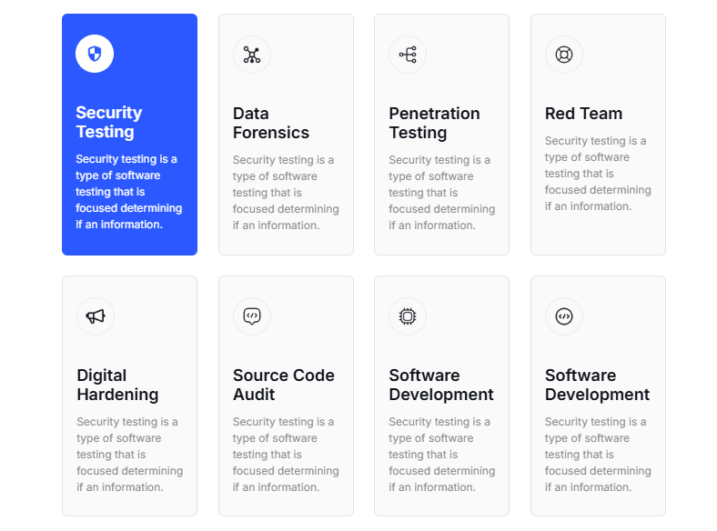
Рисунок 2.5 – Реалізація сітки послуг за допомогою CSS Grid

2.9 Секція переваг (Абсолютне позиціонування елементів)
У секції "Cyber Security Penetration Testing Data" застосовано цікавий дизайнерський прийом: два графіки накладаються один на одного. Для реалізації такого компонування використовується абсолютне позиціонування (position: absolute).
Контейнеру з графіками задається position: relative, що робить його точкою відліку координат. Після цього основний графік зміщується вгору і вліво, а додатковий — фіксується поверх нього в нижньому лівому куті з вищим z-index:
CSS
.charts-container {
position: relative;
flex: 1;
min-height: 400px;
}
.chart-main {
position: absolute;
top: -60px;
left: -20px;
width: 125%;
}
.chart-float {
position: absolute;
bottom: 20px;
left: -60px;
width: 60%;
z-index: 2;
}

2.10 Секція «Про нас» (About Us) та декоративні CSS-Секція
«Про нас» поєднує в собі інформативний текст, блок статистики та складну візуальну композицію із зображень. Особливістю даного блоку є використання декоративних геометричних фігур, які реалізовані не за допомогою зображень, а виключно засобами чистого CSS.
У HTML-розмітці для цих фігур виділено окремі порожні блоки (div):
HTML
<section class="about">
<div class="shape-circle"></div>
<div class="shape-triangle"></div>

<div class="container about-container">
<div class="about-image">
<img src="images/team2.jpg" alt="Stract Team" class="main-img">
<img src="images/team1.jpg" alt="Stract Video" class="overlay-img">
</div>
<!-- Текстовий блок та статистика -->
</div>
</section>
Для створення ідеального кола використовується властивість border-radius: 50%, а самі фігури позиціонуються відносно всієї секції за допомогою position: absolute:
CSS
.shape-circle {
position: absolute;
width: 150px;
height: 150px;
border-radius: 50%;
background-color: #1e3a8a; /* Темно-синій акцент */
top: -50px;
left: -50px;
z-index: 1;
}
Фотографії команди також накладаються одна на одну (.main-img та .overlay-img), створюючи глибину композиції завдяки зсуву координат та ефекту тіні (box-shadow).
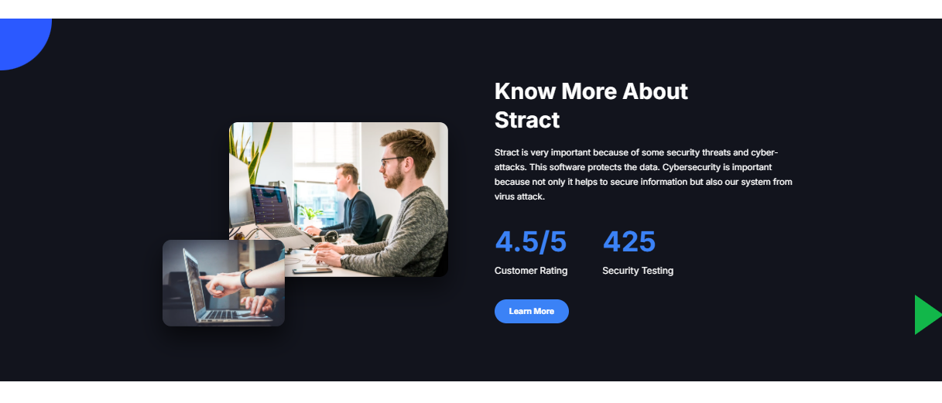
Рисунок 2.6 – Секція «Про нас»

2.11 Секція «Як це працює» (How it works)
Для пояснення робочих процесів компанії реалізовано блок з трьох кроків. Щоб розставити ці кроки в один горизонтальний ряд, контейнеру .works-steps задано властивість display: flex та justify-content: space-between.
Між кроками розташовані стилізовані стрілки. Замість того, щоб завантажувати окремі картинки стрілок (що збільшило б час завантаження сторінки), було використано спеціальний HTML-символ стрілки &#10230;:
HTML
<div class="step-arrow blue-arrow">&#10230;</div>
Завдяки цьому стрілка поводить себе як звичайний текст: її можна збільшувати через font-size, змінювати колір через color та адаптувати під мобільні пристрої (наприклад, повертати на 90 градусів за допомогою transform: rotate(90deg) на маленьких екранах).
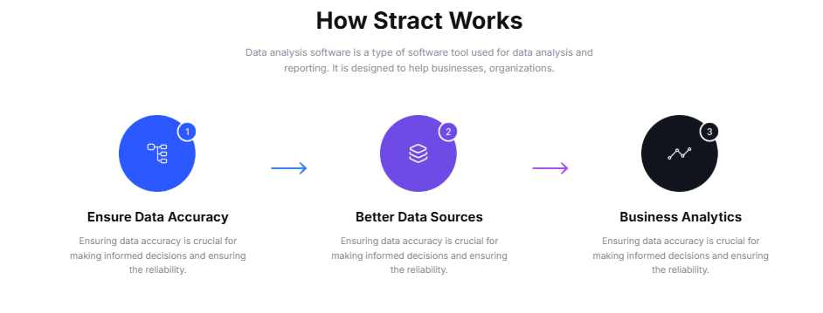
Рисунок 2.7 – Покрокова інструкція процесів

2.12 Секція заклику до дії (Call to Action)
Безпосередньо перед підвалом сайту розташований контрастний банер із закликом «Ready to Get Started?». Його головна мета — привернути максимальну увагу користувача, який догортав сторінку майже до кінця, та спонукати його до цільової дії (реєстрації або зв'язку з компанією).
Для виділення цього блоку на фоні інших секцій використано контрастні кольори. Весь контент (заголовок, опис та кнопка) вирівняно строго по центру за допомогою властивості text-align: center. Кнопка в цьому блоці має трохи більші відступи (padding) порівняно з кнопкою в шапці, щоб по ній було зручніше клікати на мобільних пристроях.

Рисунок 2.8 – Блок заклику до дії (CTA)
2.13 Підвал сайту (Footer)
Підвал сайту логічно завершує сторінку. Він містить логотип, короткий опис, посилання на соціальні мережі, навігаційні колонки та форму підписки. Для створення складної багатоколонкової структури тут знову застосовано CSS Grid.
HTML
<footer class="footer">
<div class="container">
<div class="footer-grid">
<div class="footer-col brand-col">...</div>
<div class="footer-col">...</div>
<div class="footer-col">...</div>
<div class="footer-col subscribe-col">...</div>
</div>
</div>
</footer>
Властивості Grid дозволяють задати різну ширину для різних колонок. Наприклад, перша колонка з логотипом (.brand-col) та остання з формою підписки (.subscribe-col) займають більше місця, ніж центральні колонки з простими посиланнями.
Особливістю футера є круглі іконки соціальних мереж. Самі іконки є квадратними зображеннями (JPG), але за допомогою CSS вони ідеально обрізаються у формі кола:
CSS
.social-icon {
display: inline-block;
width: 40px;
height: 40px;
border-radius: 50%; /* Робить форму круглою */
overflow: hidden; /* Обрізає все, що виходить за межі кола */
}
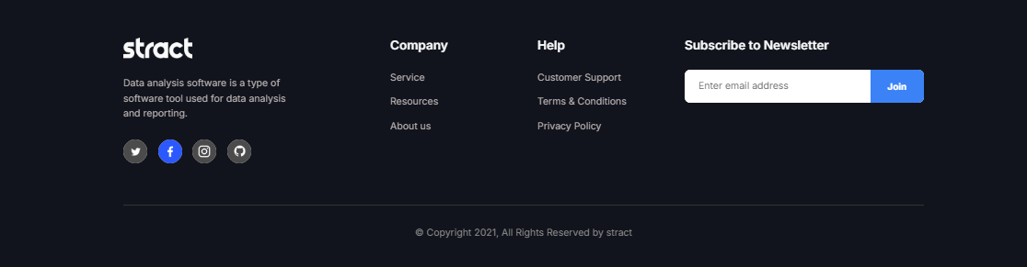
Рисунок 2.9 – Підвал сайту (Footer).

3 СТИЛІЗАЦІЯ АДАПТИВНОГО ДИЗАЙНУ ДЛЯ МОБІЛЬНИХ ПРИСТРОЇВ

3.1 Принципи адаптивної верстки (Responsive Web Design)
Оскільки значна частина користувачів переглядає веб-сайти з мобільних пристроїв, критично важливою вимогою до сучасного фронтенду є адаптивність. Для реалізації адаптивного дизайну в проекті «Stract» використано CSS-правила @media (медіа-запити). Вони дозволяють застосовувати певні блоки стилів лише тоді, коли ширина екрана браузера стає меншою за вказане значення (контрольну точку або breakpoint).
Базовий мета-тег viewport, доданий нами раніше у <head>, гарантує, що мобільний браузер не буде штучно зменшувати сайт, а відобразить його в реальному масштабі пристрою.
Основні контрольні точки (breakpoints) у проекті:
- max-width: 992px — для планшетів та невеликих ноутбуків;
- max-width: 768px — для мобільних телефонів (горизонтальна та вертикальна орієнтація).

3.2 Адаптація багатоколонкових структур (CSS Grid)
Найбільших змін на мобільних пристроях зазнає секція послуг, яка на десктопі має 4 колонки. На маленьких екранах така сітка буде нечитабельною, тому за допомогою медіа-запитів ми змінюємо кількість колонок.
Для екранів вужчих за 992px ми перебудовуємо сітку на 2 колонки, а для телефонів (менше 768px) — на 1 колонку:
CSS
/* Для планшетів */
@media (max-width: 992px) {
.services-grid {
grid-template-columns: repeat(2, 1fr);
}
.chart-main {
width: 100%;
position: relative;
top: 0;
left: 0;
}
}

/* Для мобільних телефонів */
@media (max-width: 768px) {
.services-grid {
grid-template-columns: 1fr; /* 1 колонка на всю ширину */
}
}
Також, як видно з коду вище, на планшетах ми відключаємо абсолютне позиціонування графіків (position: relative), щоб вони не вилазили за межі екрана, а акуратно ставали один під одним.
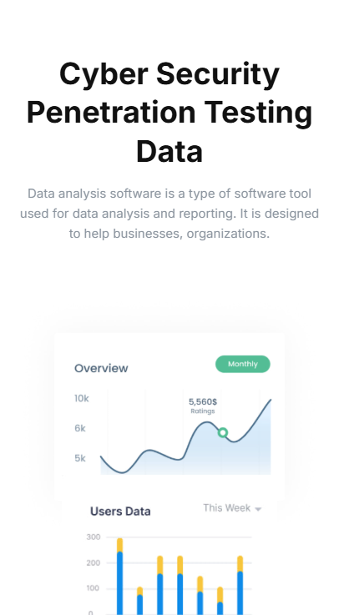
Рисунок 3.1 – Адаптація сітки послуг для мобільних пристроїв

3.3 Адаптація Flexbox-контейнерів та типографіки
На мобільних пристроях багато елементів, які розташовувалися горизонтально (в один ряд), повинні вишиковуватися вертикально. Для цього властивість flex-direction змінюється з row (за замовчуванням) на column.
Також на екранах менше 768px зменшується розмір базових шрифтів (наприклад, заголовків <h1> та <h2>), щоб вони не займали весь екран, та прибираються надмірні внутрішні відступи (padding).
CSS
@media (max-width: 768px) {
.header .container {
flex-direction: column;
gap: 15px;
}

.hero-text h1 {
font-size: 36px; /* Зменшення розміру головного заголовка */
}

.footer-grid {
grid-template-columns: 1fr; /* Футер в одну колонку */
text-align: center;
}
}
Таким чином, сайт «Stract» повністю зберігає свій функціонал та привабливий зовнішній вигляд на будь-яких пристроях без необхідності створення окремої мобільної версії сайту.

ВИСНОВКИ
У результаті виконання курсової роботи було успішно розроблено клієнтську частину (фронтенд) сучасного односторінкового корпоративного веб-сайту для компанії «Stract», що працює у сфері кібербезпеки. Під час роботи було повною мірою досягнуто поставленої мети та виконано всі завдання:
- Проведено глибокий аналіз та декомпозицію дизайн-макету, що дозволило виділити логічні складові сторінки: навігаційне меню, головний екран, блок партнерів, сітку послуг, секцію переваг, інформацію про команду та багатоколонковий підвал сайту.
- Створено грамотний та семантичний каркас веб-сторінки з використанням сучасного стандарту HTML5. Це забезпечує високу доступність сайту та полегшує його подальшу підтримку.
- Виконано візуальну стилізацію макету засобами чистого CSS3 без використання важких сторонніх фреймворків. Для побудови складної архітектури колонок (зокрема в секціях послуг та підвалі) успішно застосовано технологію CSS Grid Layout, а для вирівнювання елементів меню та карток — Flexbox.
- Успішно реалізовано вимоги щодо адаптивного веб-дизайну (Responsive Web Design). За допомогою CSS-правил @media сайт коректно перебудовує свою структуру під різні розміри екранів, забезпечуючи зручний перегляд як на десктопних моніторах, так і на планшетах чи мобільних телефонах.
- Для покращення користувацького досвіду (UX) додано інтерактивні елементи: плавні переходи (transitions) при наведенні курсору на посилання, кнопки та картки послуг.
Розроблений веб-сайт має високу швидкість завантаження, сучасний вигляд, що відповідає тематиці кібербезпеки, та повністю готовий до подальшої інтеграції з серверною частиною (бекендом).

СПИСОК ВИКОРИСТАНОЇ ЛІТЕРАТУРИ

- Дакетт Дж. HTML та CSS. Розробка та дизайн веб-сайтів : пер. з англ. Київ : КМ-Букс, 2019. 480 с.
- Макфарланд Д. CSS. Вичерпне керівництво : пер. з англ. Київ : Фабула, 2020. 720 с.
- Фленеган Д. JavaScript. Докладний посібник : пер. з англ. Київ : Діалектика, 2021. 1088 с.
- Адаптивний веб-дизайн [Електронний ресурс] // MDN Web Docs : веб-сайт. URL: https://developer.mozilla.org/uk/docs/Learn/CSS/CSS_layout/Responsive_Design (дата звернення: 12.05.2026).

